Enunciados de los ejercicios de Get-ChildItem
- EJERCICIO 1: Get-ChildItem básico
  - Lista el contenido de la carpeta actual.
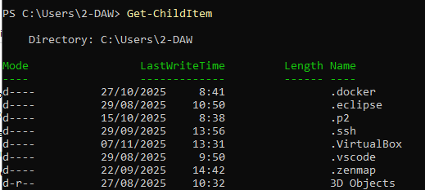
- EJERCICIO 2: Listar contenido de una carpeta
  - Lista todos los archivos y carpetas dentro de C:\Windows.
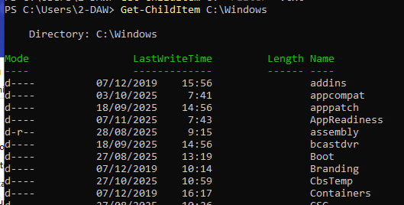
- EJERCICIO 3: Filtrar por extensión
  - Muestra todos los archivos .txt dentro de C:\Users\Public.
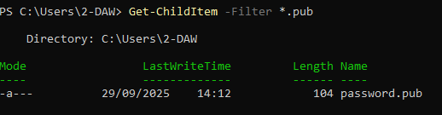
- EJERCICIO 4: Búsqueda recursiva
  - Lista todos los archivos dentro de C:\Logs, incluyendo subcarpetas.
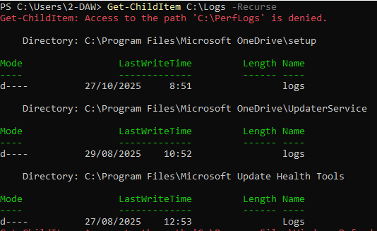
- EJERCICIO 5: Filtrar por tamaño
  - Muestra todos los archivos mayores de 1 MB en C:\Users\Public.
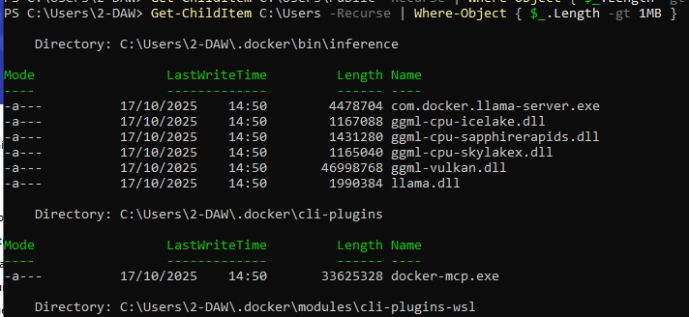
- EJERCICIO 6: Solo carpetas
  - Lista únicamente las carpetas en C:.
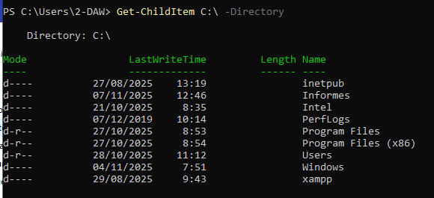

- EJERCICIO 7: Solo archivos
  - Lista únicamente los archivos en C:\Users.
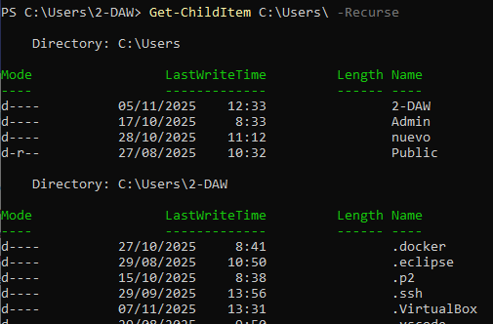
- EJERCICIO 8: Archivos ocultos
  - Lista todos los archivos, incluyendo ocultos, en la carpeta del usuario.
- EJERCICIO 9: Buscar palabra en archivos
  - Busca la palabra "ERROR" en todos los .txt de C:\Logs y muestra el archivo y la línea.
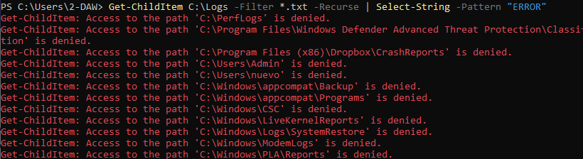
- EJERCICIO 10: Agrupar por extensión
  - Lista los archivos de C:\Users\Public agrupados por extensión.

